MIGUEL ferrandiz miro

|  |  |
| --- | --- |
|  | |
| |  | | --- | | XXI Congreso de periodismo del ceedcv | | Proyecto web | | Memoria del proyecto y explicación del mismo. |  |  | | --- | | 28/12/2022 | | |  |  | | --- | --- | |  |  | |

**Listado de etiquetas utilizadas:**

El documento consta, en las tres secciones, de un <header>, que es la cabecera de la página web, un <nav> que será el menú donde naveguemos entre las 3 páginas, un <article/section> como core de la información, y un <footer> o pie de página.

Desglosando la página web entre estas secciones, nos encontramos:

* **<Header>**: En esta sección de la página web nos encontramos información común fija, es decir, se repite en las tres páginas (índex, programación e inscripción). La imagen del periódico es una imagen flotante a izquierdas, rotada parcialmente y con un “padding” modificado para colocarla en el sitio. Se le ha añadido la clase “logo1” para modificarla en CSS. También hemos colocado el titulo principal con una etiqueta <h1> dándole así importancia al título (h1 por prioridades es la más importante) y bajo las fechas y la localización donde se va a celebrar, esto último con una etiqueta <p> modificada con una clase “toright”. Así quedarían los CSS:

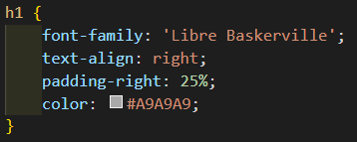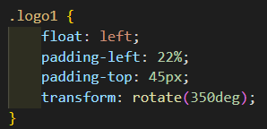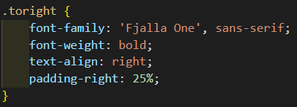

<h1> Se utiliza la fuente Libre Baskerville, se alinea el texto a la derecha del bloque, no utilizamos un float, y se retoca el padding para dejarlo centrado en la página. Se utiliza el color acordado.

.logo1 Se utiliza un float left para hacerlo flotante y colocarlo en el <header> correctamente, y el atributo “transform: rotate” para rotarlo ligeramente.

.toright Las instrucciones son iguales que en el <h1>, se cambia el estilo de letra, un alineado a la derecha y un padding.

* El en **<nav>** o menú de navegación entre las 3 páginas, se han colocado 3 links, con un “id” concreto para cada uno de ellos. En el principio del documento CSS común se elimina toda decoración, y más tarde, como se muerta en el documento directriz, se resalta la página donde nos encontramos (quedando subrayada). Esto también se aplica al resto de links de cualquiera de las 3 paginas (CSS común, más tarde lo explicare). Mas tarde en el documento (posterior a la regla de eliminar decoraciones siguiendo las reglas de CSS) se utiliza, varios selectores “hover” que consiste en dar un formato especial al link cuando el puntero del ratón pasa por encima.

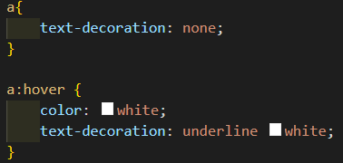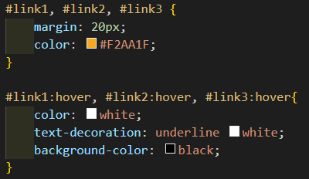

“a” Hace referencia a todos los links del proyecto, con “none” se elimina la decoración.

“a:hover” Esto hace referencia a todos los links del proyecto, pero a diferencia del anterior se utiliza un selector “hover” cuya función es realizar una acción cuando el puntero del ratón para por encima del link. En este caso, le damos un color y lo subrayamos de blanco. Hacemos los mismo con los 3 “id’s” de los links, solo que con estos añadimos un fondo en negro, siguiendo las directrices del documento.

* **<Body>** Pasamos al cuerpo principal de la página web. Dividiremos el cuerpo de las 3 páginas web, ya que no es común como en el <footer> o pie de página, y en <header> o cabecera.
  + **Índice:** Consta de un <h2> a modo de título, tres <div> o contenedores, uno que engloba todo y dos más dentro, uno con una breve descripción introductoria, y uno con un video a la derecha. Las propiedades del video se definen dentro de su etiqueta (el tamaño, autoplay, muted, loop y controls). Utilizamos un float left para el texto y situarlos en la página correctamente.

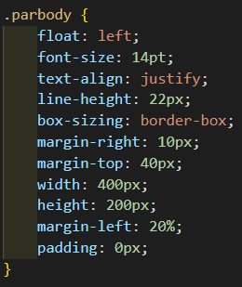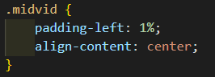

“.parbody” Hace referencia a el texto. Damos formato con un “float left” para centrar y juntar los ítems en pantalla, lo justificamos y le demos un tamaño. También damos tamaño al bloque con “box-sizing".

Seguiremos el documento con una lista no ordenada o <ul> con dos <h2> como títulos de la lista. Aquí se añaden los links de las redes sociales y otro link a la página de inscripción. Se utiliza la etiqueta <article> a modo de contenedor. El siguiente apartado del cuerpo es otro <article> también utilizado como contenedor. En el crearemos una tabla para añadir 6 imágenes y su breve explicación en la parte inferior. La tabla (<table>) consta de un <thead> a modo de título añadido con un <h3> y un <tbody> a modo de contenido principal. Las 6 imágenes están modificadas en cuanto a tamaño en su propia etiqueta <img>.

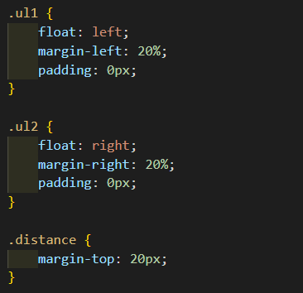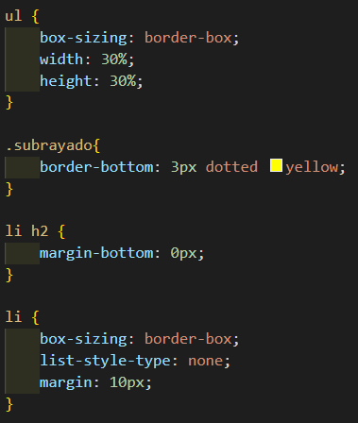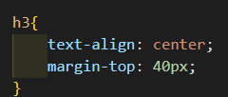

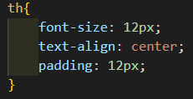

“.ul1” y “.ul2” Hace referencia a las dos listas anteriormente mencionadas, se utiliza el atributo float para colocarlas a izquierda y derecha.

“.distance” Se utiliza para separar el título de la lista de las demás líneas de la lista.

“.ul” La clase unordered list se define con un “box-sizing” para poder separarlas con un float y que no se solapen.

“.subrayado” Aquí utilizamos el borde inferior para subrayarlo con de amarillo con el atributo “dotted” o punteado.

"li” Por último, le quitamos las vientas de las listas con “list-style-type: none” además de definir su “box-sizing".

* + - **Programación:** En la página de programación se ha creado una tabla para las ponencias del congreso. Al igual que la anterior, la tabla tiene una etiqueta <thead>, donde está el título de la tabla, una etiqueta <tbody> donde esta toda la información al respecto, y una etiqueta <tfoot>, con información adicional. En esta tabla se utilizan las etiquetas <colspan> y <rowspan> para unir celdas/columnas respectivamente. Se modifican líneas de celdas por color y se añaden iconos mediante un script necesario de la página de los iconos.

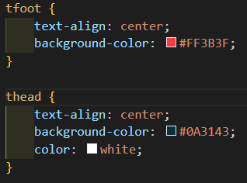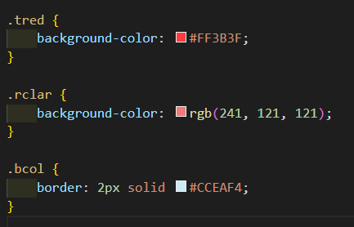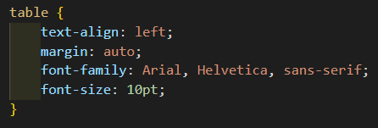

Mediante estos atributos se da formato a la tabla, dándoles márgenes, colores de fondo, bordes de color, y tamaño a la fuente.

La parte de programación sigue con 3 listas desordenadas o <ul>, cada una con una clase, “ul3”, “ul4” y “ul5”. A estas tres listas se les da formato con una primera línea con una fuente más definida, y un sombreado alrededor conforme documento directriz, al igual que los horarios pertenecientes a las listas. También se utiliza un “box-sizing” para limitar su contenedor y poder utilizar “float” sin solaparse. Al igual que en la página de índice, se eliminan las viñetas.

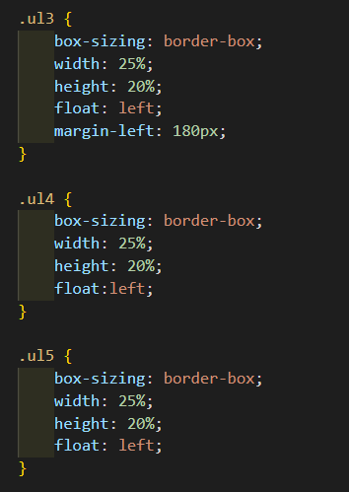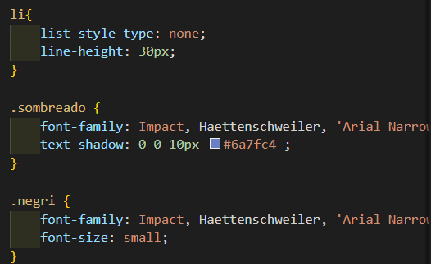

* + - **Inscripción:** La parte de inscripción es básicamente un formulario. Se utiliza como contenedor la etiqueta <section>. Dentro del contenedor se utiliza una etiqueta <form> dedicada a los formularios, con el método “get”. A su vez se utiliza <fieldsiet> como campo contenedor con un borde azul y una leyenda en naranja. Se utilizan los campos acordados mediante el documento directriz, y los campos que son obligatorios (con una excepción a tratar). Las etiquetas utilizadas en el formulario son tipo <input>, de la clase <checkbox>, <text>, <radio> y <textarea> junto con su correspondiente <label>. También se intenta que los campos rellenados sean fieles a la información requerida. Se sitúa una pequeña nota a pie de página derecha para indicar que el asterisco rojo indica obligación de dar la información en el campo que le acompaña. Me he tomado la libertad de añadir un estilo a los botones de final de página “restablecer” y “enviar”. Espero que le gusten, de lo contrario estaré encantado de buscar otro formato más acorde o de dejarlos en su formato original. La mayoría de los formatos dados aquí son para delimitar los campos, menos los botones, aun así, los acompaño.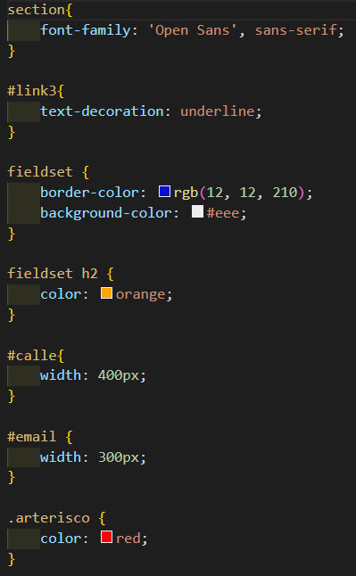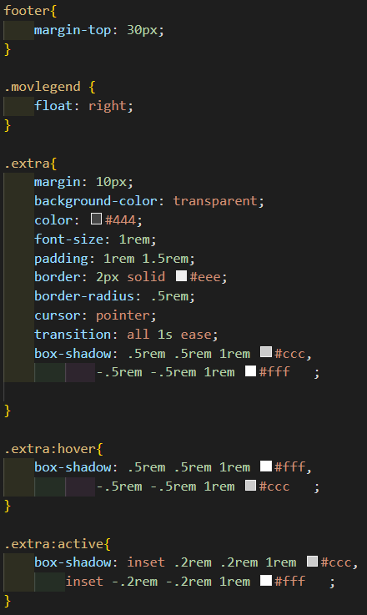

Como se puede apreciar, la mayoría del apartado de CSS son para delimitar campos o dar color. Lo único que cambia aquí son los botones, en la clase “extra”, “.extra:hover” y “extra:active”. Este último, es un selector para realizar una acción cuando se pulsa en este caso el botón.

* **<Footer>**: Es el pie de página, y también utiliza un formato común, como el <header>. Esto significa que comparte el formato con las 3 páginas. El <footer> es un bloque, con el fondo en negro y una nota escueta. Aunque no estaba previsto, se ha utilizado un pseudoelemento, “p::selection” para que haga referencia a elemento del documento destacado. Espero esto no sea un problema. Nos gusta buscar información e ir añadiéndola al día a día en nuestros proyectos y trabajos. Si no es de su agrado, no dude en comentármelo y realizaremos la sustitución por el estándar según temario, al igual que los botones del formulario.

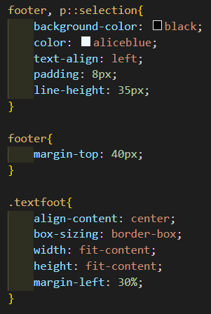

Espero que le haya servido de ayuda la información aquí contenida. Si tiene alguna duda o necesita una aclaración no dude en consultármelo.

Offtopic: No he podido añadir “required” a la lista de campos “checkbox”, según lo que he buscado por internet hace falta JS para poder activar la opción “required” y solo marcar un par de los campos y no todos. Así pues, el asterisco como que es obligatorio está incluido, pero no lo es en el código. Tampoco he considerado la opción de colocar una lista, puesto que se debería de pulsar crtl para poder seleccionar las opciones, y puede que el usuario no tenga esos conocimientos.

También quisiera pedir disculpas por la falta de acentos en el código o “ñ”, mi teclado tiene un layout americano y no dispone de esta posibilidad.